Посчитай животных и впиши числа в круги.
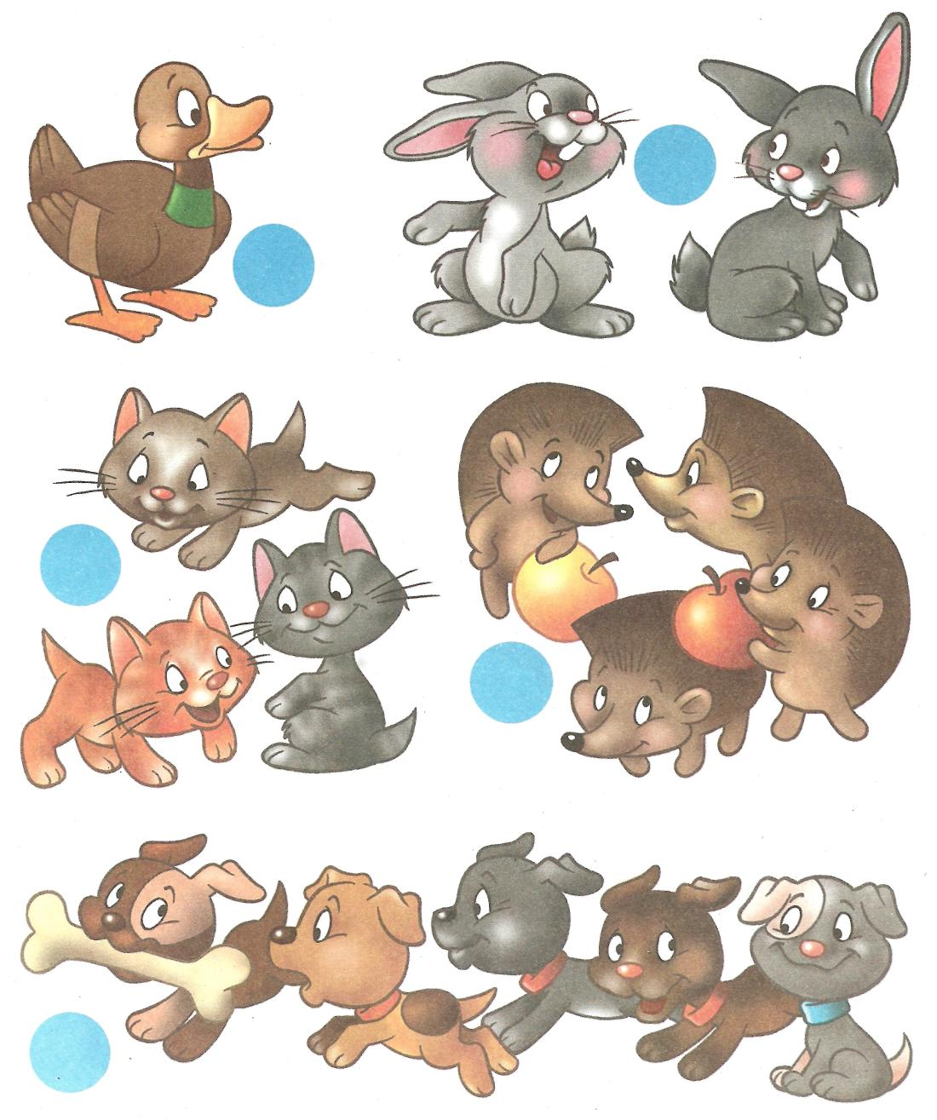

Посчитай и впиши нужные числа в круги.

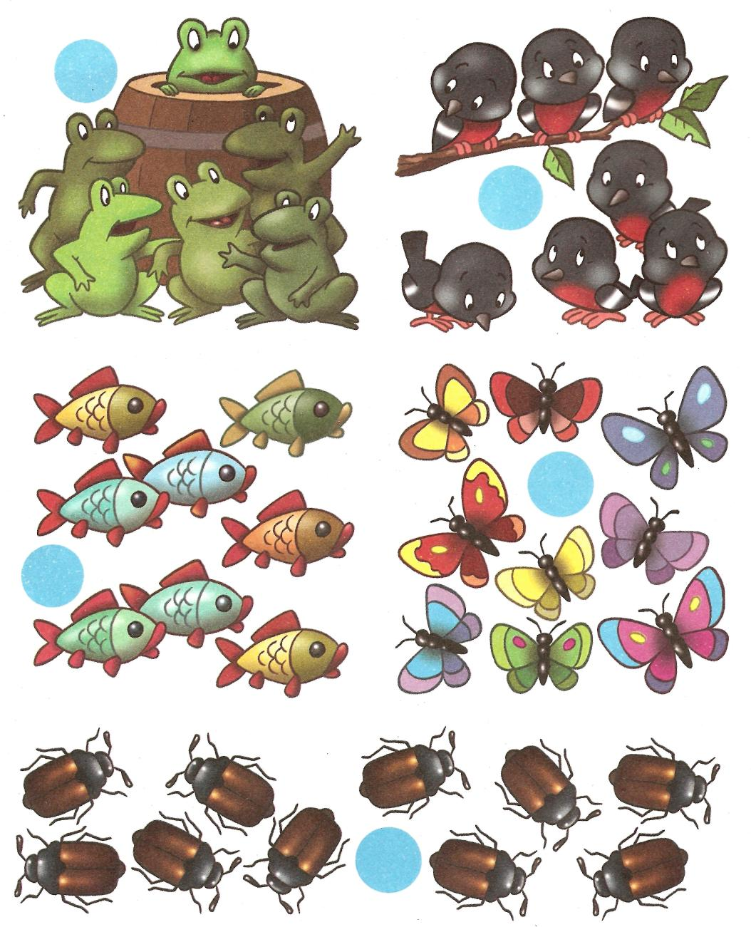

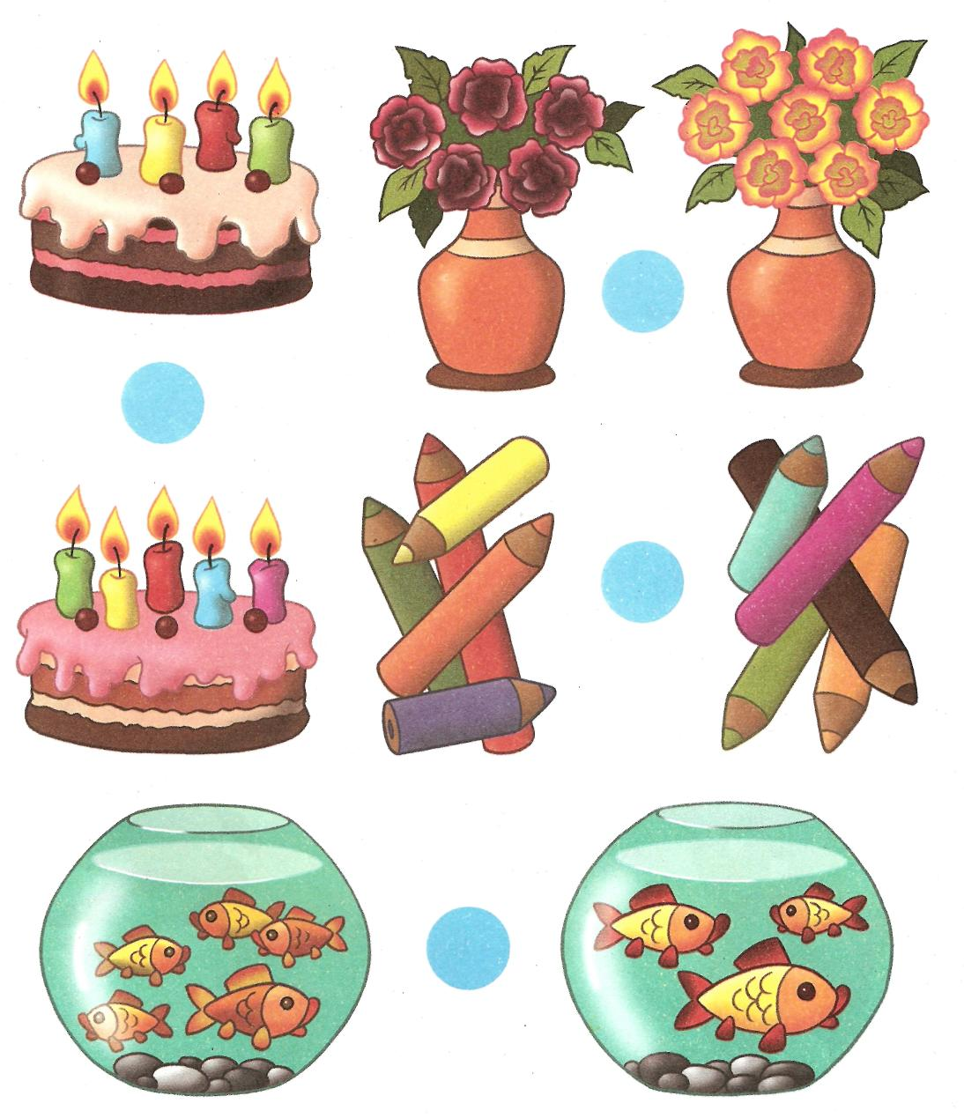
Посчитай и поставь нужные знаки: больше, меньше или равно.

Распредели морковки и грибочки так, чтобы у каждой белочки было по 3 гриба, а у каждого зайчика по 4 морковки.

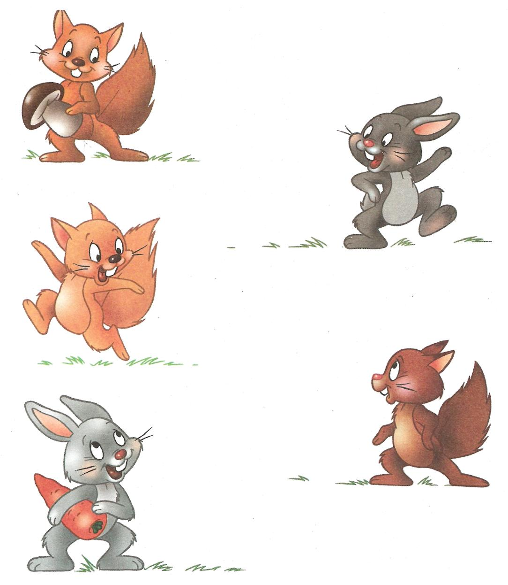

Поставь пропущенную цифру или знак.

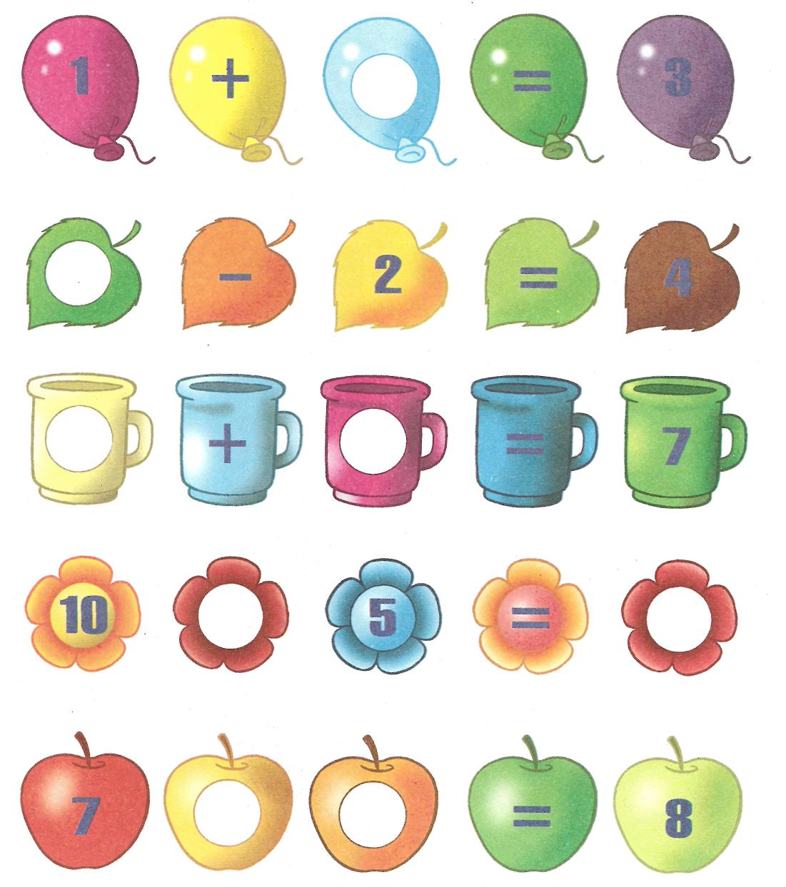

Посмотри на картинку и скажи, сколько предметов нужно добавить, чтобы получились данные числа.

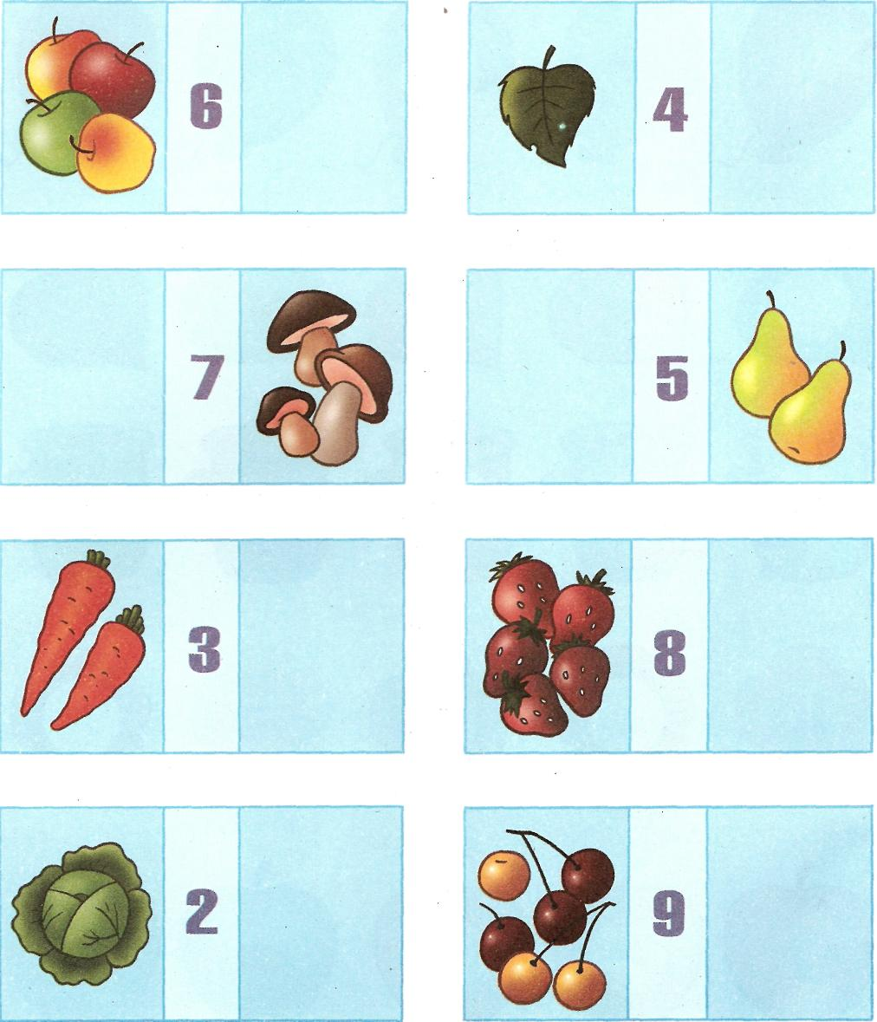

Реши примеры и впиши ответы в квадраты.

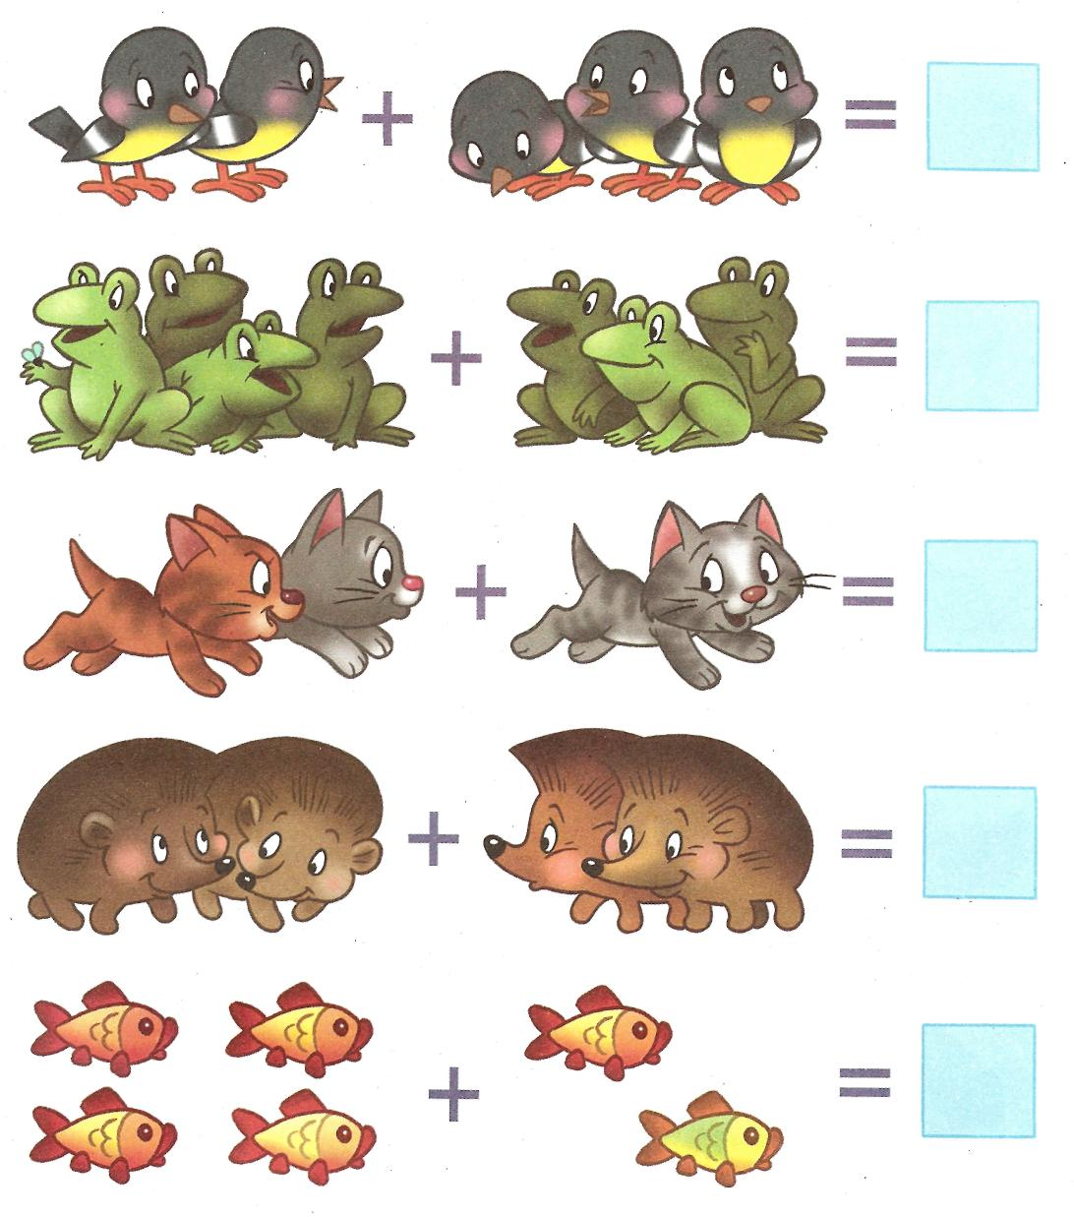

Реши примеры и впиши ответы в квадраты.

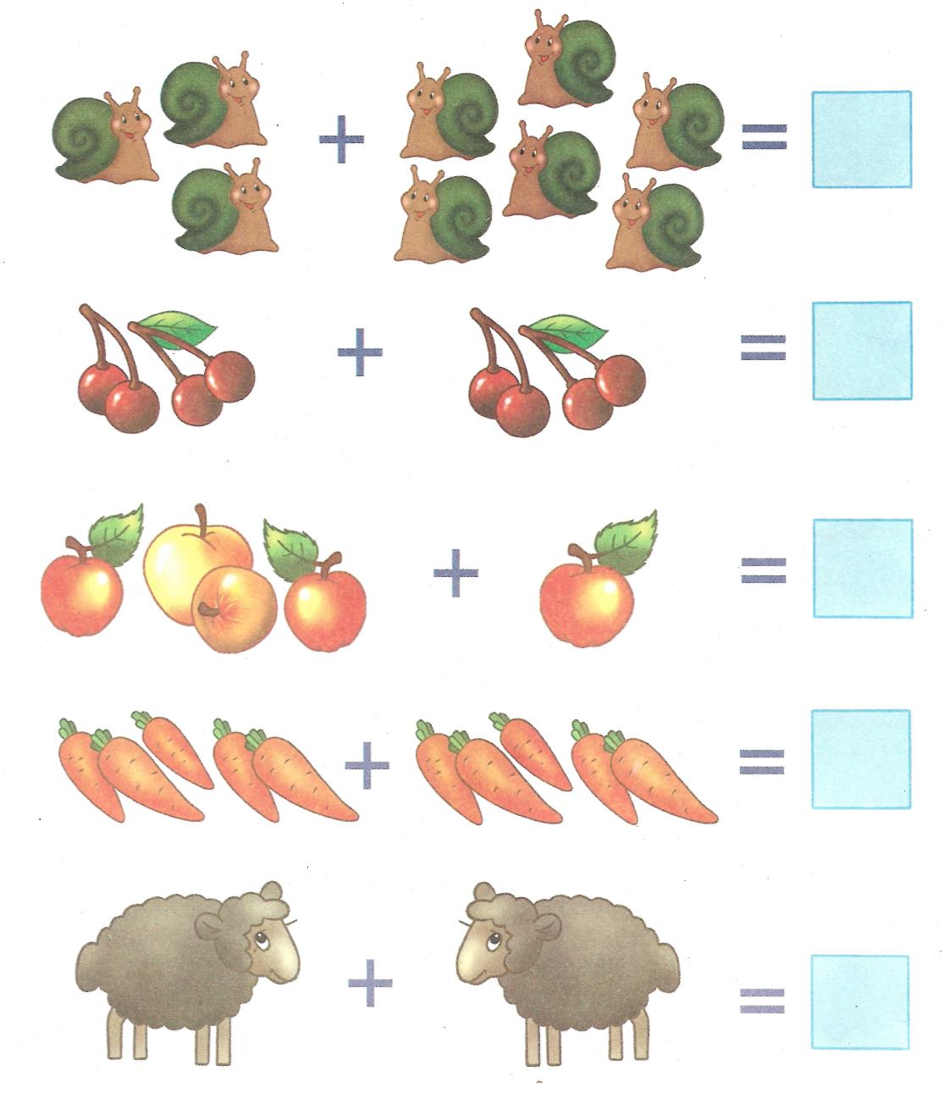

Реши примеры и впиши ответы в квадраты.

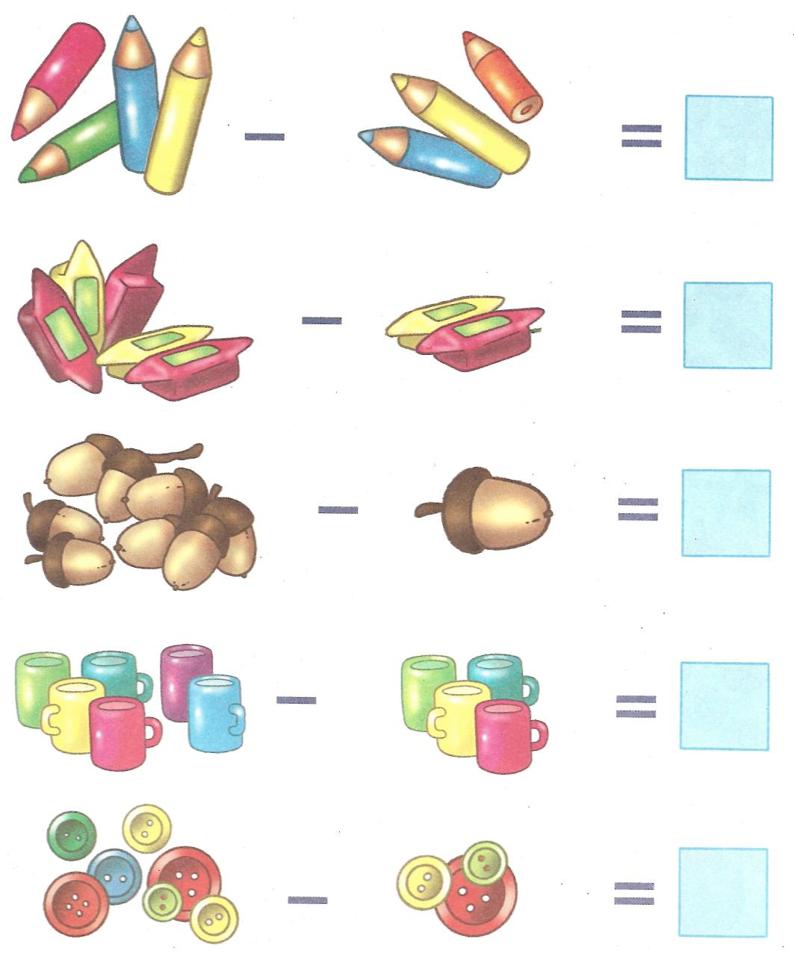

Реши примеры и впиши ответы в квадраты.

